 |  |  | 
ΚΥΠΡΙΑΚΗ ΔΗΜΟΚΡΑΤΙΑ
ΥΠΟΥΡΓΕΙΟ
ΣΥΓΚΟΙΝΩΝΙΩΝ ΚΑΙ ΕΡΓΩΝ

Ανακοίνωση Τμήματος Ηλεκτρομηχανολογικών Υπηρεσιών
Αρ. ΕΑΗ-2011-045 / 18-03-2011

Το Τμήμα Ηλεκτρομηχανολογικών Υπηρεσιών πληροφορεί το καταναλωτικό κοινό ότι έχει εντοπίσει στην αγορά το πιο κάτω προϊόν, το οποίo είναι κατασκευασμένο με τρόπο που εμπερικλείει κινδύνους ασφάλειας για το χρήστη και, ως εκ τούτου, έχει διατάξει την απόσυρσή του από την αγορά.

Περιγραφή προϊόντος:

- Κατηγορία: Ηλεκτρική συσκευή  - Είδος: Φρυγανιέρα  - Εμπορική επωνυμία:Everbest  - Τύπος: T-802A  - Ηλεκτρονικός Κωδικός Αναγνώρισης: 5204090101257  - Εισαγωγέας: J&K Nikolaides S.A.  - Διανομέας: Tsigarides Imports & Exports | 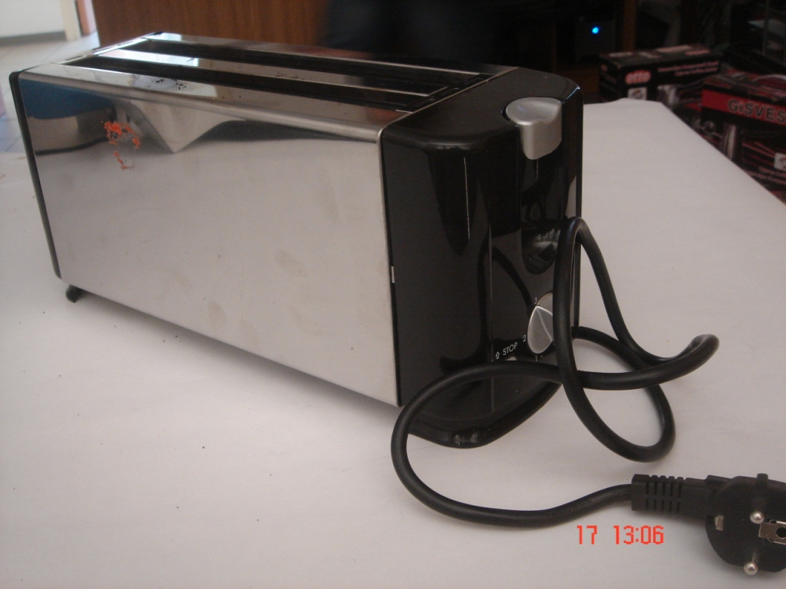
Κίνδυνος: Εγκαύματα
Προτρέπονται οι καταναλωτές που έχουν στην κατοχή τους το πιο πάνω προϊόν να μην το χρησιμοποιούν.

Όποιος χρειάζεται επιπρόσθετες πληροφορίες ή διευκρινίσεις για τα δικαιώματα του καταναλωτή, που αφορούν στο συγκεκριμένο προϊόν, μπορεί να επικοινωνεί με την Υπηρεσία Ανταγωνισμού και Προστασίας Καταναλωτή στο τηλέφωνο 1429 (γραμμή καταναλωτή).

Παρακαλείται επίσης οποιοσδήποτε γνωρίζει σημείο πώλησης τέτοιας συσκευής ή χρειάζεται επιπρόσθετες πληροφορίες ή διευκρινίσεις να επικοινωνεί με το Τμήμα Ηλεκτρομηχανολογικών Υπηρεσιών στο τηλέφωνο 22800454 ή στην ηλεκτρονική διεύθυνση: director@ems.mcw.gov.cy ή να αποστείλει τηλεομοιότυπο στο 22348202.

